09.08.2021
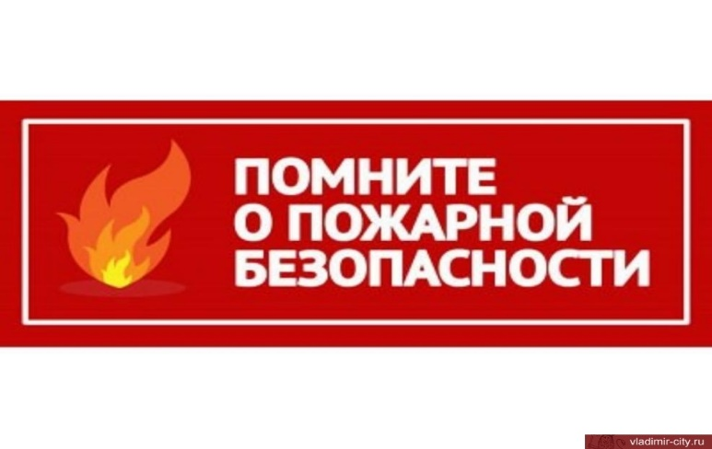

Соблюдайте правила пожарной безопасности на территории частного жилого дома

Несоблюдение простых правил пожарной безопасности зачастую оборачивается пожаром. Брошенный окурок или сжигание мусора может привести к серьёзным последствиям с человеческими жертвами. Чтобы этого избежать, всем жителям необходимо знать и соблюдать основные требования пожарной безопасности.

Рекомендации сотрудников МЧС гражданам остаются прежними – быть предельно осторожными с огнём и пожароопасными предметами.

👆🏻Чтобы не допустить пожар на территории своего участка, необходимо:

не допускается выбрасывать не затушенный уголь и золу вблизи строений, их необходимо залить водой и удалить в специально отведённое для них место;
не загораживать дороги, подъезды, проходы к домам и водоисточникам, используемым для целей пожаротушения;
не оставлять на открытых площадках и во дворах тару с легковоспламеняющимися и горючими жидкостями, а также баллоны со сжатыми и сжиженными газами;
установить бочку с водой (на летний период), противопожарный инвентарь и приставную лестницу, достигающую крыши, а на кровле должна быть лестница, доходящая до конька крыши;
регулярно производить уборку мусора и покос травы, сжигание мусора и травы категорически запрещается.

В садовых домиках и частных жилых домах запрещается:

хранить легковоспламеняющиеся и горючие жидкости, а также горючие материалы, старую мебель, хозяйственные и другие вещи на чердаках, - производить электро- и газосварочные работы без предварительной очистки места сварки от горючих материалов и без обеспечения места проведения огневых работ первичными средствами пожаротушения;
курить и пользоваться открытым огнем в сараях и на чердаках, а также в других местах, где хранятся горючие материалы.

При обнаружении пожара незамедлительно сообщите об этом по телефону "101"!

Старший инспектор отделения надзорной деятельности и
профилактической работы ОНДиПР Тосненского района
О. А. Абдухакова

